1. Logre hacer conexión con el servidor en la maquina virtual

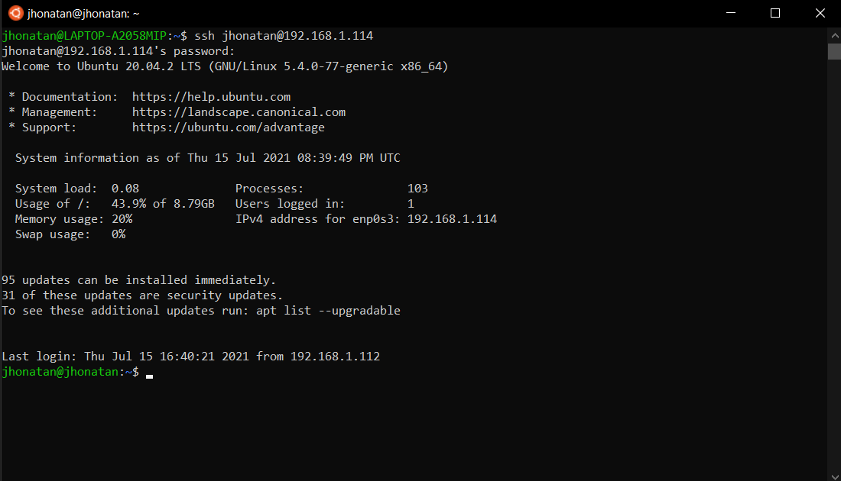

1. Cree carpetas desde el acceso remoto

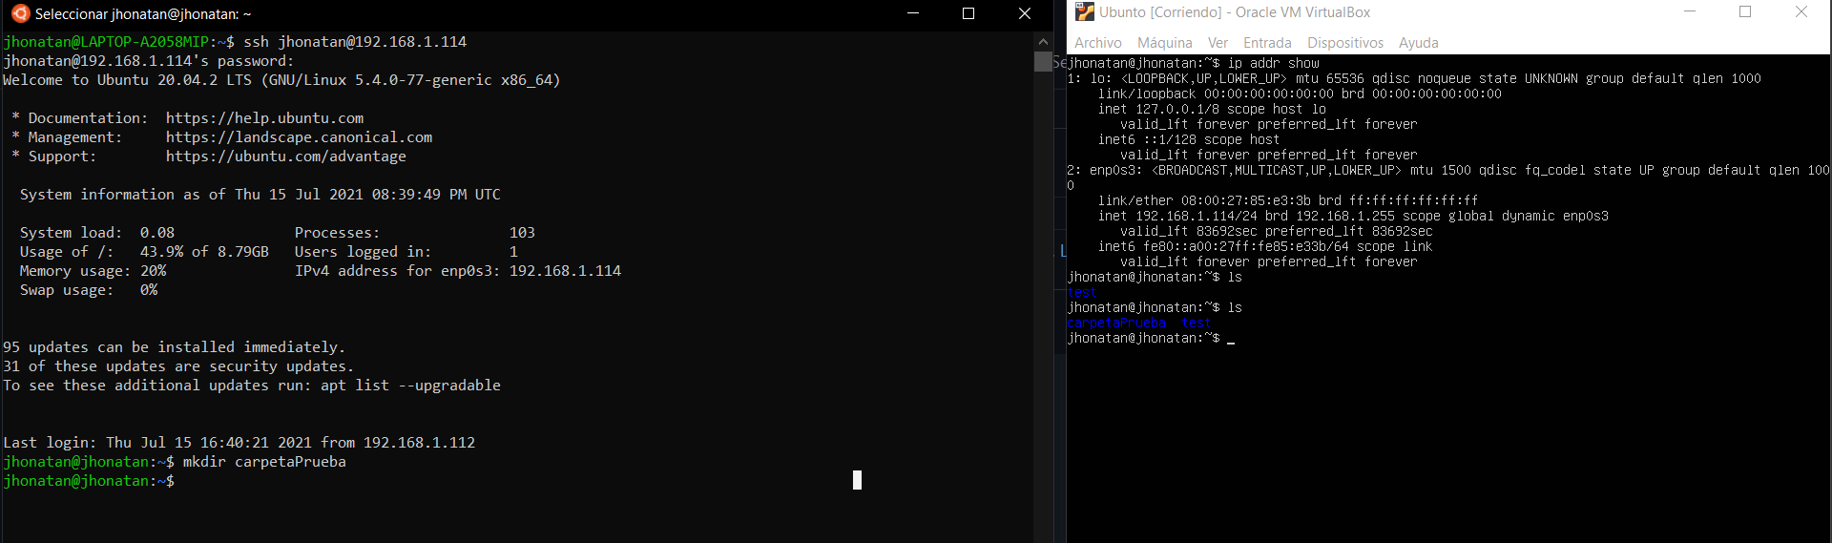

1. Ejecutar un archivo conditional.sh con comandos desde el cliente

